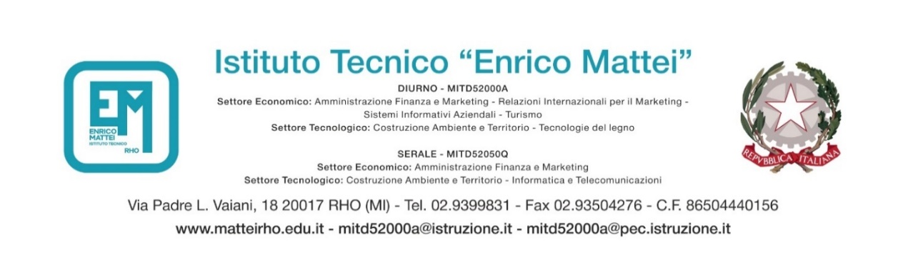
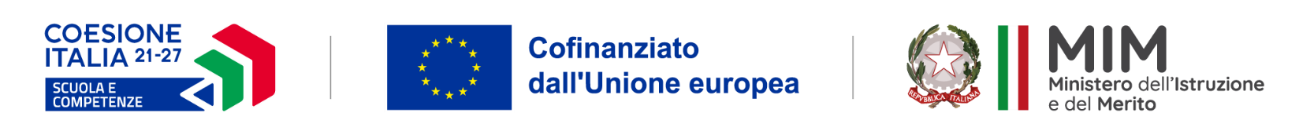

DOMANDA DI PARTECIPAZIONE
Fondi Strutturali Europei – Programma Nazionale “Scuola e competenze” 2021-2027 – Fondo
sociale europeo plus (FSE+) – Piano Scuola Estate 2026/2027

Progetto: Mattei Welcome Hub

Alla Dirigente scolastica

Il/La sottoscritto\a _________________________________________ nato\a a ______________________
prov. ______il ___________________domiciliato\a a___________________________________________
alla Via________________________________________ tel. __________________ cellulare ____________
e-mail ____________________________________ Cod. fiscale ____________________________________
iscritto per l’A.S. 2026/2027 la classe prima di codesto Istituto,

CHIEDE

di partecipare al modulo “Welcome Hub” previsto dal progetto

Piano Scuola Estate 2026

Il progetto prevede l’attivazione di diversi moduli formativi, della durata di 30 h ciascuno, rivolti agli studenti delle classi prime dell’a.s. 2026/27. Le attività si svolgeranno secondo un orario giornaliero di 6 ore, nel periodo compreso fra lunedì 7 e venerdì 11 settembre 2026, e saranno finalizzate alla promozione del benessere e dell’inclusione, per facilitare l’inserimento degli studenti nel nuovo contesto scolastico e per favorire lo sviluppo personale e delle competenze chiave per affrontare le sfide future.

Rho, ____________________ L’allievo __________________________

Il sottoscritto__________________________ genitore dell’allievo dichiara di aver preso visione del bando e di accettarne il contenuto consapevole che le attività formative che si terranno in orario extracurriculare.
Ai sensi dell’art. 13 del D. L.vo 196/03, e successivo GDPR 679/2016 il sottoscritto autorizza l’istituto all’utilizzo ed al trattamento dei dati personali quali dichiarati per le finalità istituzionali, la pubblicizzazione del corso e la pubblicazione sul sito web.
Rho, _________________ Il genitore __________________________

DICHIARAZIONE DI RESPONSABILITÀ GENITORIALE

Il sottoscritto ……………………………………………….. padre/madre di …………………………………………….
e
Il sottoscritto …………………………………………………. padre/madre di …………………………………………….

autorizza/zzano il proprio/a figlio/a a partecipare alle attività previste dal Progetto in avviso per l’anno scolastico 2026/2027 e ad essere ripreso/a, nell’ambito delle attività suddette, con telecamere, macchine fotografiche o altro.
In caso di partecipazione il sottoscritto si impegna a far frequentare il/la proprio/a figlio/a con costanza ed impegno, consapevole che per l’amministrazione il progetto ha un impatto notevole sia in termini di costi che di gestione.
Il sottoscritto/i si impegna altresì a compilare e consegnare, in caso di ammissione al corso, la dichiarazione di responsabilità conforme al modello generato dalla piattaforma MIUR contenente dati sensibili.
Autorizzo, inoltre, l’istituto alla pubblicazione delle immagini, delle riprese video e di eventuali prodotti elaborati durante le attività formative, sul sito internet e/o comunque alla loro diffusione nell’ambito della realizzazione di azioni programmate dall’Istituto stesso. Tutto il materiale prodotto sarà conservato agli atti dell’istituto.
Si precisa che l’istituto depositario dei dati personali, potrà, a richiesta, fornire all’autorità competente del MIUR le informazioni necessarie per le attività di monitoraggio e valutazione del processo formativo a cui è ammesso l'allievo/a. I sottoscritti avendo ricevuto l’informativa sul trattamento dei dati personali loro e del/della proprio/a figlio/a autorizzano codesto Istituto al loro trattamento solo per le finalità connesse con la partecipazione alle attività formativa previste dal progetto.

Rho, ____________________________

Firme dei genitori

_____________________________________
______________________________________

N.B.: In caso di un solo genitore dichiarante barrare il secondo rigo.

